**Tablero Ejecutivo de Control**

Que integra la visión de análisis de la determinación de IVA para monitoreo gerencial y ejecutivo, exponiendo lo siguiente:

Determinaciones de IVA

* Resumen que muestra el importe del cálculo de IVA Trasladado con base en la información de CFDI´s que alimenta la herramienta, a partir del IVA en Complementos, IVA en Pago en Unica Exhibición (PUE), IVA Retenido, IVA Nota de Crédito, IVA Nota Devolución, IVA Retenido en Notas de Crédito y Notas Devolución.
* Resumen que muestra el importe del cálculo de IVA Acreditable Total con base en la información de CFDI´s que alimenta la herramienta, a partir del IVA en Complementos, IVA en Pago en Unica Exhibición (PUE), IVA Retenido, IVA Nota de Crédito, IVA Nota Devolución, IVA Retenido en Notas de Crédito y Notas Devolución.
* Resumen que muestra el importe del cálculo de IVA Acreditable Observable (derivado de proveedores enlistados en 69 y 69B en su caso) con base en la información de CFDI´s que alimenta la herramienta, a partir del IVA en Complementos, IVA en Pago en Unica Exhibición (PUE), IVA Retenido, IVA Nota de Crédito, IVA Nota Devolución, IVA Retenido en Notas de Crédito y Notas Devolución.
* Resumen que muestra el cálculo del IVA Sujeto a Devolución, el cual resulta del IVA Acreditable Total, IVA Acreditable Observable y el IVA Trasladado

PANTALLA 1 TABLERO DE CONTROL

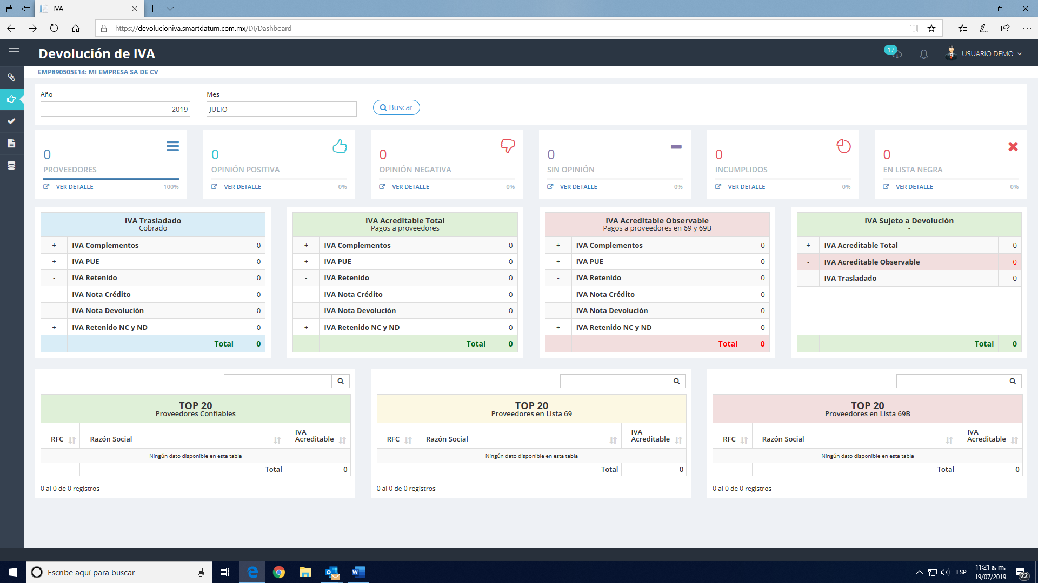

**Emisión de papeles de trabajo (Menú papel de trabajo)**

Funcionalidad para generación automatizada de los papeles de trabajo que integran la memoria de cálculo respecto del IVA susceptible de devolución (información de detalle que incluye números de factura, documentos relacionados, impuestos trasladados y retenidos e importes, entre otros), conforme a la estructura definida en el proceso de puesta en punto de la herramienta.

MENU PAPEL DE TRABAJO PANTALLA 1 (DOCUMENTOS ACREDITABLES CONFIABLES)

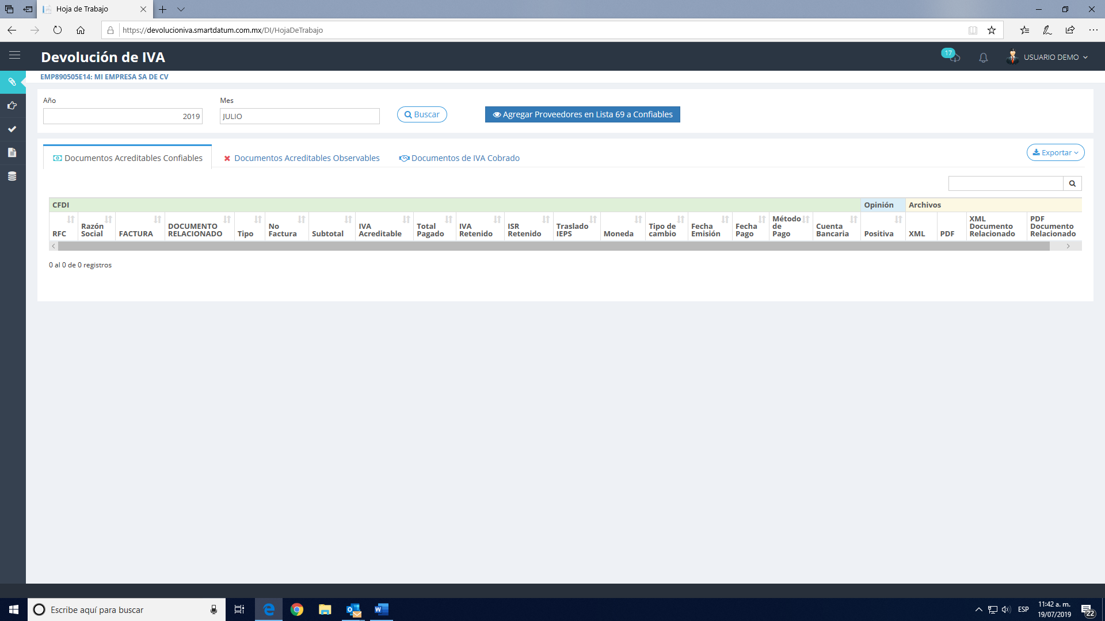

MENU PAPEL DE TRABAJO PANTALLA 2 (DOCUMENTOS ACREDITABLES OBSERVABLES)

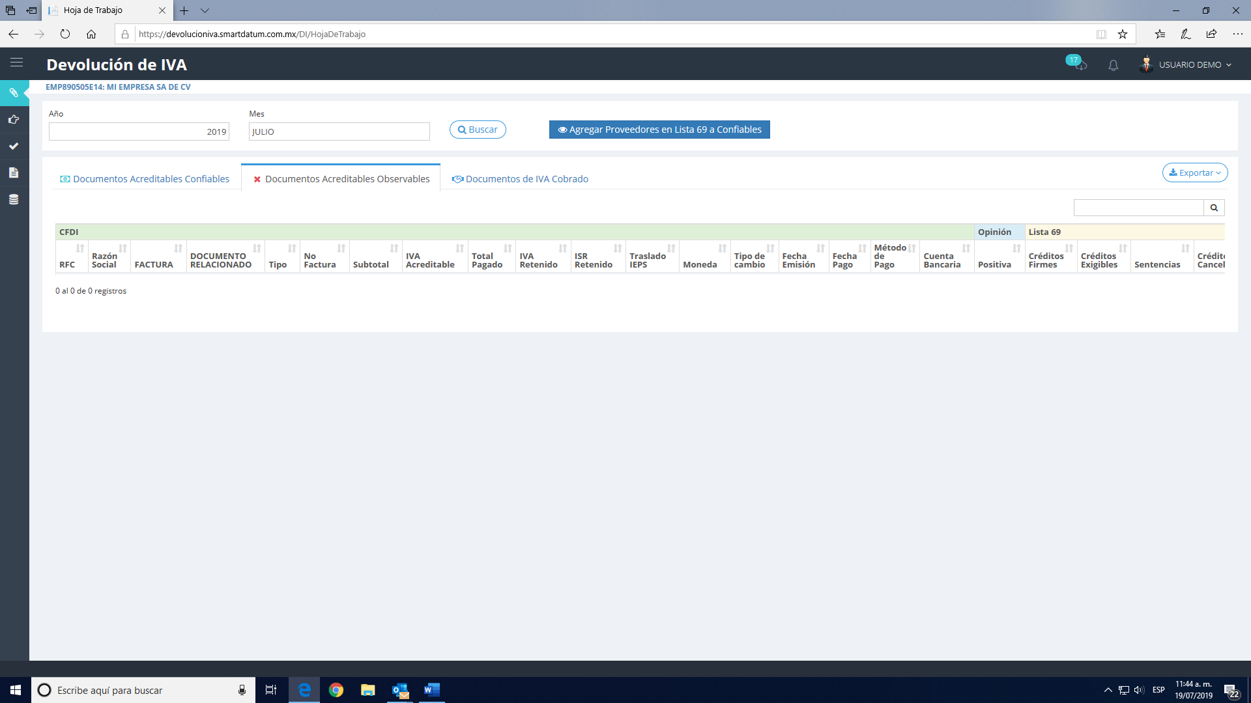

MENU PAPEL DE TRABAJO PANTALLA 3 (DOCUMENTOS DE IVA COBRADO)

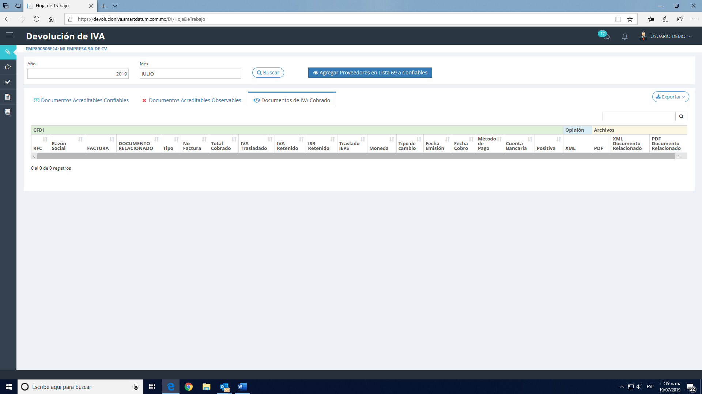

MENU PAPEL DE TRABAJO PANTALLA 4 (AGREGAR PROVEEDORES 69 CONFIABLES)

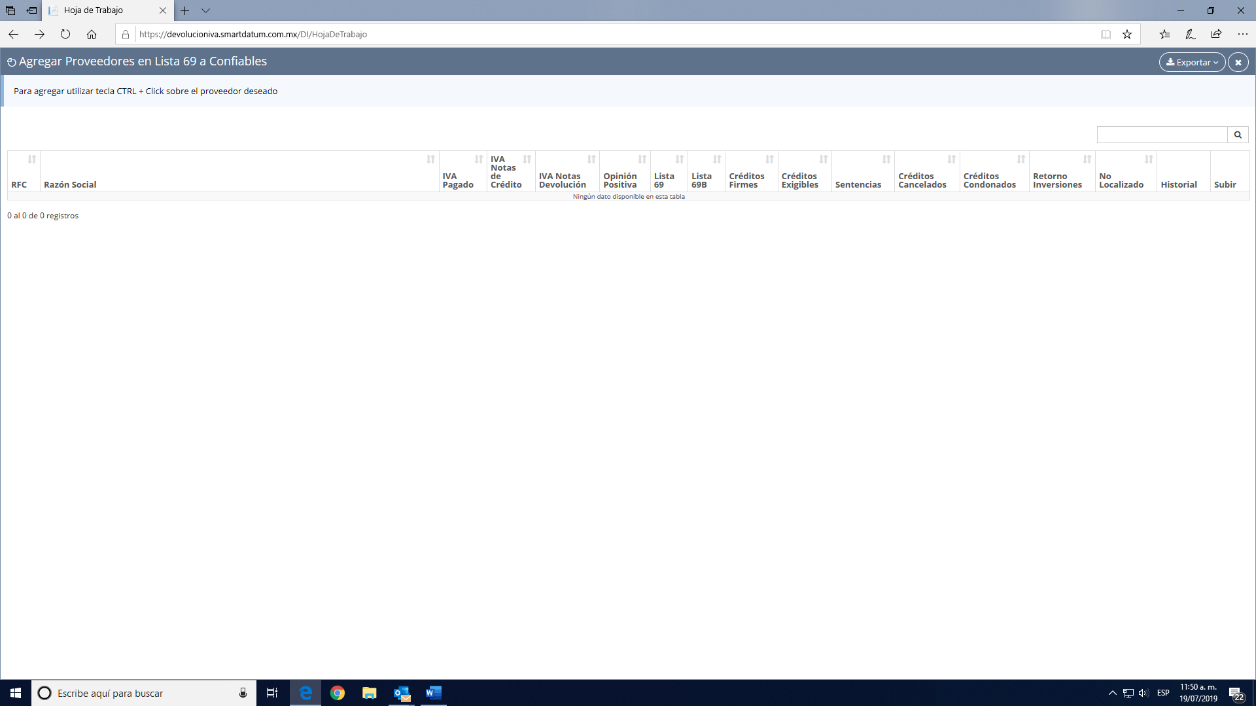

EXPORTABLE A EXCELL , NUBE o ACTUALIZAR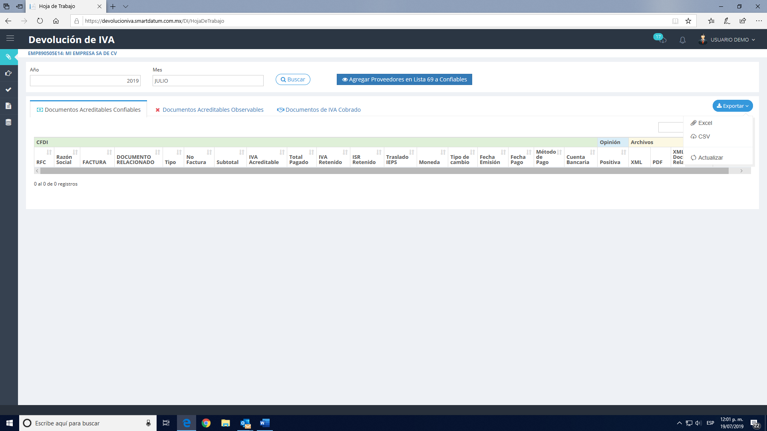

PROVEEDORES DASHBOARD

